Сорбция и пространственное распределение радионуклидов на минералах трещиноватых пород Нижнеканского гранитоидного массива
Безопасное обращение с радиоактивными отходами (РАО) – основа развития ядерной энергетики. В настоящее время в России реализуется проект по созданию пункта глубинного захоронения радиоактивных отходов (ПГЗРО) 1-ого и 2-ого класса на участке «Енисейский» в зоне Нижнеканского гранитоидного массива на территории Красноярского края. Одним из наиболее значимых факторов, влияющих на безопасность захоронения РАО в кристаллических породах, является наличие в них трещиноватых зон, которые являются основными путями миграции радионуклидов и могут содержать тонкодисперсные вторичные минералы, преимущественно удерживающие радионуклиды. Установление вклада отдельных минералов в сорбцию радионуклидов вмещающей породой поможет проводить более детальное и корректное геомиграционное моделирование миграции радионуклидов в районе будущего ПГЗРО.
Цель научной работы заключалась в определении количественного вклада различных минеральных фаз вмещающих трещиноватых пород в удерживание радионуклидов в условиях ПГЗРО.
Сорбционные свойства трещиноватых образцов пород участка «Енисейский» изучены по отношению к ¹³⁷Cs, ⁹⁰Sr и ²⁴¹Am в растворах, имитирующих состав подземных вод зоны Нижнеканского гранитоидного массива. Образцы пород представлены плоскополированными препаратами, полученными из керновых материалов скважин Р-10 и Р-11 участка «Енисейский», и характеризовались сложным минеральным составом с наличием жил, заполненных вторичными минералами – кальцит, хлорит, цеолит. Минеральные фазы образцов определены методами растровой электронной микроскопии (РЭМ) с рентгено-спектральным микроанализом и рентгеновской флуоресценции с микронным разрешением. Для анализа микрораспределения радионуклидов по поверхности образцов применялась система цифровой радиографии, основанная на использовании запасающих пластин Imaging Plate.
В результате сорбционных экспериментов были получены коэффициенты площадного распределения (K_{a}, мл/см²). Было показано, что сорбционная способность образца породы скважины Р-11 по отношению к радионуклидам увеличивается в ряду Sr(II) < Cs(I) < Am(III) cо значениями K_{a} равными 6,6; 0,9; 26,1 мл/см² соответственно. Установлено, что америций является наиболее удерживаемым радионуклидом на данном образце [1]. Микрораспределение радионуклидов на поверхности образца Р-11, полученное методом цифровой радиографии, указывает, что сорбция цезия и стронция преимущественно контролируется хлоритом, заполняющим трещиноватые зоны, а также зонами с выкрошенными минеральными фазами такими как цеолит, силикаты РЗЭ и хлорит (Рис. 1).
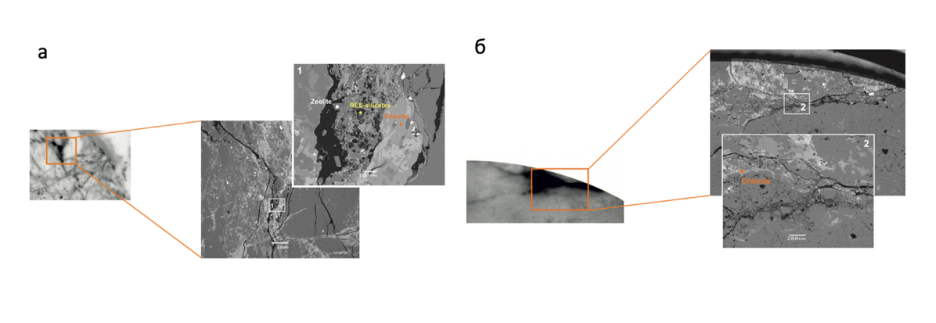
Рис.1 Распределение Cs (а) и Sr (б) в зоне трещины на образце Р-11 (радиограмма слева и РЭМ изображения справа)
Америций равномерно сорбировался на все минеральные фазы поверхности образца Р-11 за исключением кальцита и кварца. Наименее эффективными минеральными фазами по отношению к цезию и стронцию также оказались фазы кварца и кальцита, что подтверждается количественно параметрами относительной эффективности сорбции, приведенными в работах [1, 2], а также коэффициентами распределения (K_{d}), полученными в результате сорбции на порошках данных минеральных фаз [3].
Получены детальные данные по вкладу вторичных минералов в удерживание радионуклидов. Установлено влияние температуры на сорбционные свойства трещиноватого образца породы из скважины Р-10. Помимо установления коэффициентов распределения (K_{a}) для Cs(I), Sr(II) и Am(III), характеризующих сорбционные свойства трещиноватого образца породы Р-10 в целом при различных температурах, нами также было установлено микрораспределение представленных радионуклидов на минеральных фазах поверхности данного образца. Показано, что в независимости от температуры среды цезий, стронций и америций преимущественно удерживаются на Сa(Sr)-цеолите, который относится к вторичным минералам, формирующим минеральный состав трещин. В нашем случае Сa(Sr)-цеолит был найден в составе цеолитовых жил образца Р-10 (рис. 2).

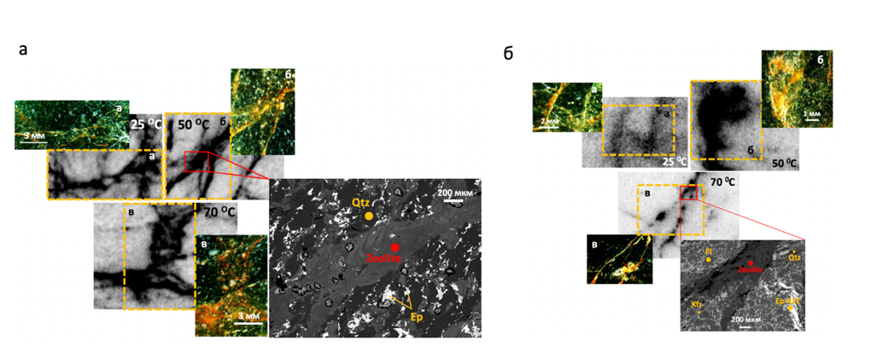
Рис.2 Распределение Cs (а) и Sr (б) в зоне трещин на образце Р-10 при температурах среды 25-70 ^{о}С
Выводы
Впервые детально изучено микрораспределение цезия, стронция, америция на поверхности минеральных фаз цельных образцов пород участка «Енисейский» с наличием трещиноватых зон. В результате получены количественные параметры относительной эффективности сорбции, характеризующие вклад отдельных минеральных фаз в удерживание представленных радионуклидов. Установлена ключевая роль вторичных минеральных фаз, заполняющих трещиноватые зоны, в сорбцию радионуклидов. Наиболее эффективными минеральными фазами по отношению к стронцию и цезию являются фазы хлорита и Ca(Sr)-цеолита, для америция - Ca(Sr)-цеолит, которые были обнаружены в составе трещин и жил цельных образцов пород. Работа имеет важное значение для установления ключевых параметров геомиграционного моделирования переноса радионуклидов в условиях ПГЗРО.
Список литературы
1. Родионова А.А., Петров В.Г., Власова И.Э. Сорбция и пространственное распределение радионуклидов на минералах трещиноватых пород Нижнеканского гранитоидного массива // Радиоактивные отходы. 2021. №4 (17). C. 89-93, DOI: 10.25283/2587-9707-2021-4-89-93.
2. Rodionova A.A., Petrov V.G., Vlasova I.E., Rozov K.B., Nevolin I.M., Yapaskurt V.O., Rumynin V.G., Kalmykov S.N. Sorption and Spatial Distribution of 137Cs, 90Sr and 241Am on Mineral Phases of Fractured Rocks of Nizhnekansky Granitoid Massif // Energies. 2022. 15. 7440. pp. 1-17. https://doi.org/10.3390/en15197440.
3. Родионова А.А., Петров В.Г., Власова И.Э. Сорбция Np, Pu, Am, Sr, Cs на минеральных фазах пород Нижнеканского гранитоидного массива в условиях ПГЗРО // Радиохимия. 2022. № 6 ( в печати).

